
QMH 招聘简章
QMH GIỚI THIỆU TUYỂN DỤNG
公司介绍
I. Giới thiệu về công ty
广达集团，于1988年在台湾成立，长期与HP、HUAWEI、Lenovo、ACER、ASUS等国际知名大厂合作，至2001年已成为全球第一大笔记型电脑制造商。
Tập đoàn Quanta Computer，thành lập năm 1988 tại Đài Loan, công ty có quan hệ hợp tác lâu dài với các hàng nổi tiếng thế giưới như HP, HUAWEI, Lenovo, ACER, ASUS…. Năm 2001 Tập đoàn trở thành nhà sản xuất máy tĩnhách tay lớn nhất toàn cầu.
为追求成长，广达电脑于2023年6月在越南南定省投资成立了广达越南制造城（以下简称为“QMH”），QMH作为广达集团的全资子公司，引入广达总部先进的运营模式，主要以生产智能产品为主，同时兼顾其他IT产品的生产。公司追求卓越品质，始终保持与世界最新科技同步。
Với mục tiêu tăng trưởng hơn nữa, tháng 6/2023, Quanta Computer đầu tư thành lập Thành phố Sản xuất Quanta Việt Nam (gọi là "QMH") tại tỉnh Nam Định, Việt Nam. Là công ty con 100% vốn do Tập đoàn Quanta sở hữu, QMH tiếp thu mô hình kinh doanh tiên tiến từ công ty mẹ, tập trung chủ yếu vào lĩnh vực sản xuất các sản phẩm thông minh, kết hợp sản xuất các sản phẩm CNTT khác. QHM theo đuổi chất lượng vượt trội, luôn đồng hành với những tiến bộ mới nhất về công nghệ trên thế giới. 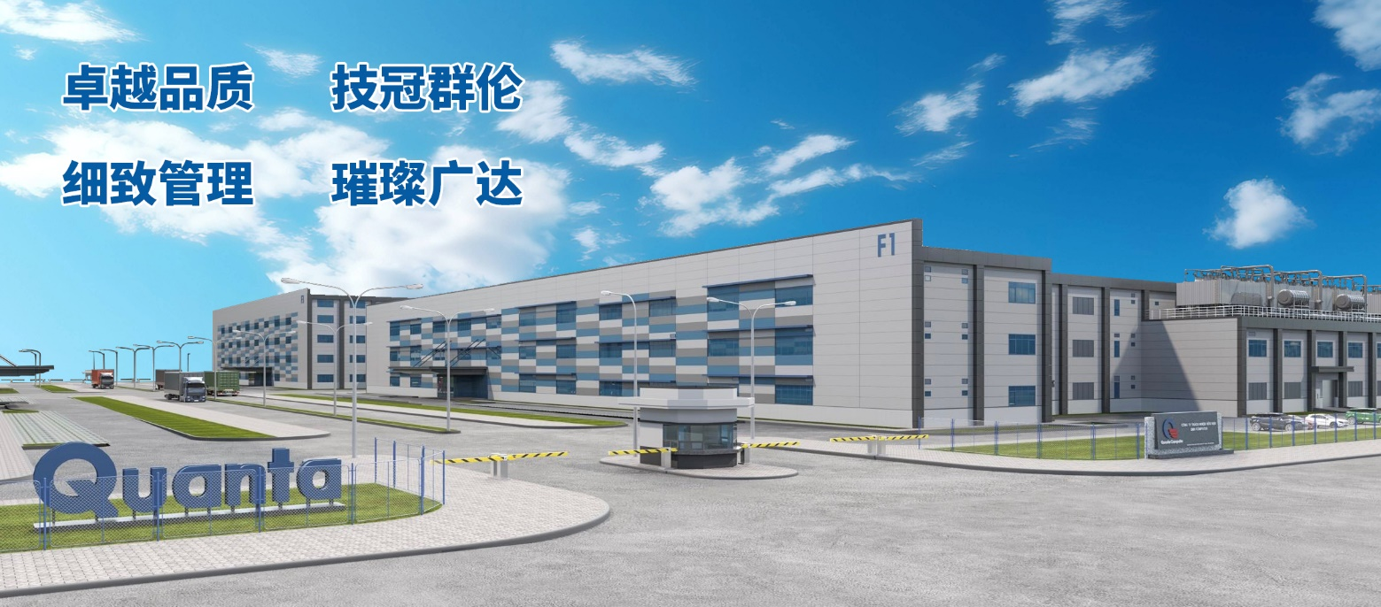
2023年《财富》世界500强排行榜中，广达电脑排名第345位。 公司秉承“以人为本”的管理理念，本着“让工作丰富美好人生”的愿景，为员工提供了一系列完善的福利设施和自我提升的机会，营造出一个适宜人才成长的学习环境。
Năm 2023, Quanta Computer xếp thứ 345 trong danh sách Fortune Global 500. Với triết lý quản lý "hướng tới con người" và tầm nhìn "hãy để công việc làm cuộc sống tươi đẹp hơn", công ty mang đến cho nhân viên hệ thống cơ sở hạ tầng phúc lợi hoàn thiện, nhiều cơ hội hoàn thiện bản thân, và môi trường học tập thích hợp để phát triển tài năng.
二，全球布局图
II. Bản đồ Quanta trên toàn cầu
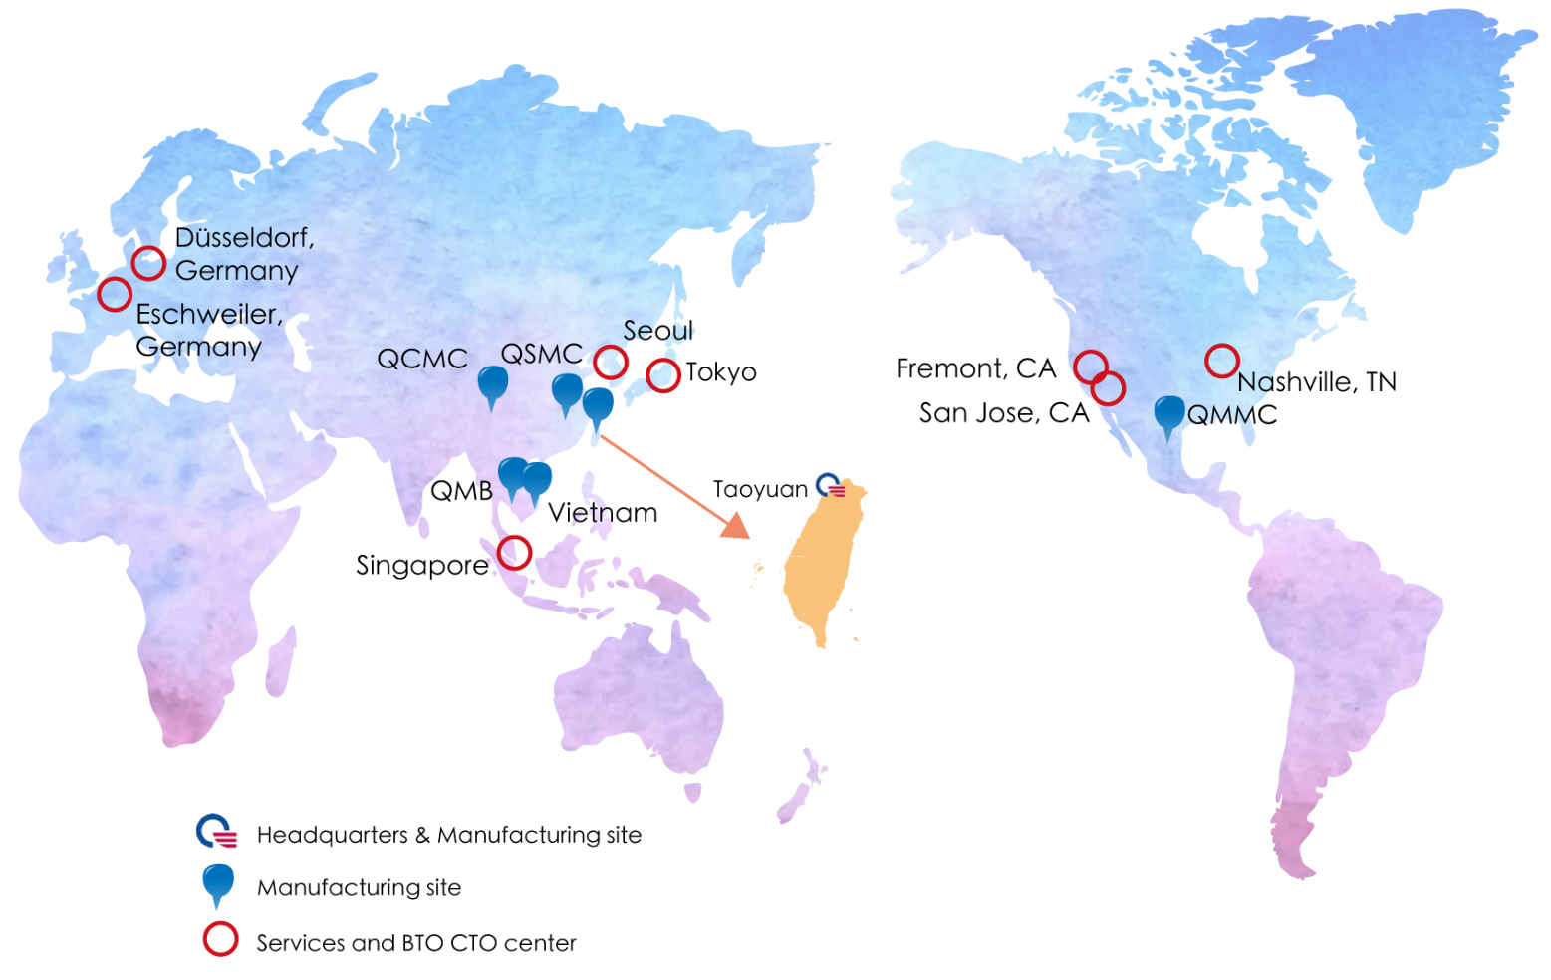

三，福利制度
III. Chế độ đãi ngộ
薪资待遇：富有竞争力的薪资，另有加班费、全勤奖金、交通补贴等；
Lương thưởng：Mức lương cạnh tranh, ngoài ra có tiền làm thêm giờ, tiền thưởng chuyên cần, tiền hỗ trợ đi lại… ；
福利保险: 依法为每位员工缴纳社会保险；
Phúc lợi bảo hiểm: nhân viên được đóng bảo hiểm xã hội theo quy định pháp luật；
休假制度: 节假日带薪休假；
Chế độ nghỉ ngơi: các ngày nghỉ lễ, tết điều được trả lương；
教育培训: 提供完善的教育训练及在职进修体系，优秀员工可有海外研修机会；
Bồi dưỡng, đào tạo: công ty cung cập hệ thống đào tạo bồi dưỡng toàn diện và đào tạo tại vị trí công việc, nhân viên xuất sắc có cơ hội được đào tạo ở nước ngoài;
Các phúc lợi khác: tham dự các bữa tiệc cuối năm, các buổi lễ hội trong ngày nghỉ v.v...
其它福利：年终聚餐、假日派对等。

四、岗位提供
IV. Các vị trí việc làm
1，工程类岗位
1. Vị trí kỹ sư
①学历要求：本科及以上
①Yêu cầu trình độ：Tốt nghiệp đại học trở lên
②专业: 机械/工业工程/自动化工程技术/电子工程/计算机工程技术/数据科学/其他工程类相关
②Chuyên ngành: Cơ khí/Kỹ thuật công nghiệp/Kỹ thuật công trình tự động hóa/Kỹ thuật điện tử/Công nghệ msy tính/Khoa học dữ liệu/Các vị trí khác
③岗位: 机械工程师/ 流程工程师/ 软件工程师/ 质量工程师/ SMT工程师/测试工程师/ 自动化工程师…
③Vị trí đảm nhiệm: Kỹ sư cơ khí/ Kỹ sư quy trình/ Kỹ sư phần mềm/ Kỹ sư chất lượng/ Kỹ sư SMT/ Kỹ sư kiểm tra/ Kỹ sư tự động hóa…
2，管理类岗位
2. Vị trí quản lý
①学历要求：本科及以上
①Yêu cầu trình độ：Tốt nghiệp đại học trở lên
②专业: 统计/会计/商务管理/经济管理/英语/其他管理类相关
②Chuyên ngành: Thống kê/Kế toán/Quản trị kinh doanh/Quản lý kinh tế/Tiếng Anh/ Các chuyên ngành Quản lý khác
③岗位: 部门助理/HR/ 采购/财务/业务/物料控制…
③Vị trí đảm nhiệm: Trợ lý bộ phận/Nhân sự/Thu mua/Tài chính/Kinh doanh/Kiểm soát vật tư…
3，生产线岗位
3，Vị trí phụ trách dây chuyền sản xuất
①学历要求：大专及以上
①Yêu cầu trình độ：Tốt nghiệp cao đẳng trở lên
②专业: 管理相关/工程相关
②Chuyên ngành: liên quan với quản lý hoặc kỹ sư
③岗位: 产线组长/维修
③Vị trí đảm nhiệm: Trưởng dây chuyền/bảo trì

V. Liên hệ với chúng tôi
地址Địa chỉ: Lô CN 14, khu công nghiệp Mỹ Thuận,xã Mỹ Thuận, huyện Mỹ Lộc, tỉnh Nam Định, Việt Nam邮箱Email: qmhHR@quantaqmh.com （请在电子邮件标题中注明您的专业和应聘岗位）（Tiêu đề E-mail xin ghi rõ chuyên ngành và vị trí ứng tuyển của bạn）

